請下載一篇近期的英文財經新聞，選擇喜歡的底圖(桌布)檔案，再以此底圖作為背景圖繪製此文章之文字雲。(必要時請自定義辭典，並設定適當的停用詞) 視覺化圖形呈現後，請說明分析結果。

增加的停用詞:will、needs、including、According、continues、continue、said、provided

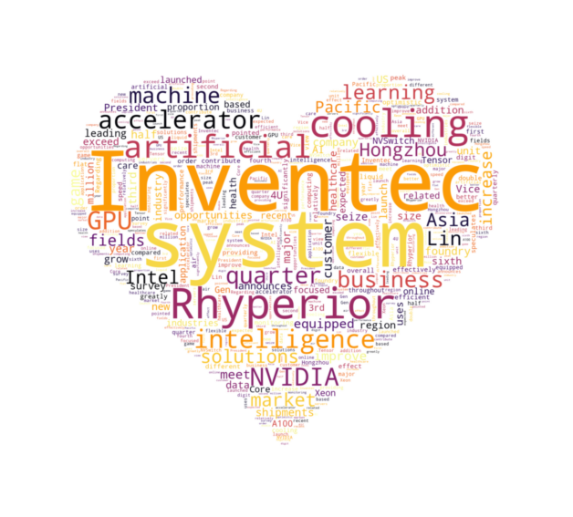

文字雲分析:

1.中間最大的Inventec可以看出來這篇文章跟英業達有關係。

2.可以看到很多跟科技或機器有關的單字，artificial、cooling、equipped、foundry、accelerator、GPU、Intel、machine，可推測英業達有新的科技產品或是新技術。

3.這篇文章跟亞洲有關聯，因為有出現Asia、Pacific，剛好英業達是台灣的企業。